**SESI 4 – P2**

**JDBC**

* Buat project java

mvn archetype:create -DgroupId=com.p2.jdbc -DartifactId=belajar-jdbc

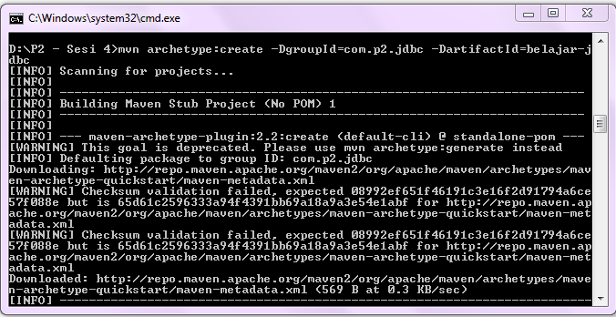

* Buat folder

* latihan

* tugas

pada belajar-jdbc\src\main\java\com\p2\jdbc

* Buat file Main.java di dalam folder latihan

|  |
| --- |
| package com.p2.jdbc.latihan;  import java.sql.Connection;  import java.sql.DriverManager;  import java.sql.PreparedStatement;  import java.sql.SQLException;  import java.util.logging.Level;  import java.util.logging.Logger;  import java.math.BigDecimal;  public class Main  {  public static void main(String[] args)  {  try  {  //parameter yang dikirim adalah host, port, nama DB, user dan password  Connection conn = DriverManager.getConnection("jdbc:mysql://localhost:3306/p2","root","");  String query = "insert into produk(nama,harga) values (?,"+new BigDecimal(23000)+")";  PreparedStatement ps = conn.prepareStatement(query);  ps.setString(1,"Steffi");  ps.executeUpdate();  }  catch(SQLException e)  {  Logger.getLogger(Main.class.getName()).log(Level.SEVERE,null,e);  }  }  } |

**Penjelasan**

* File Main.java berada pada package com.p2.jdbc.latihan
* Import semua kelas yang diperlukan (Connection, DriverManager, PreparedStatement, SQLException, logging Level dan Logger dst..)
* Try digunakan untuk penanganan eror
* Connection conn = DriverManager.getConnection("jdbc:mysql://localhost:3306/p2","root","");

Digunakan untuk melakukan koneksi.

* String query = "insert into produk(nama,harga) values (?,"+new BigDecimal(23000)+")";

Deklarasikan variable ‘query’ yang berisi perintah sql untuk melakukan input data

* ps.setString(1,"Steffi");

Digunakan untuk mengirimkan parameter.

* Catch dijalankan jika terjadi error di dalam perintah try

* Jalankan mysql
* Tambahkan beberapa baris kode pada file pom.xml
* compile project

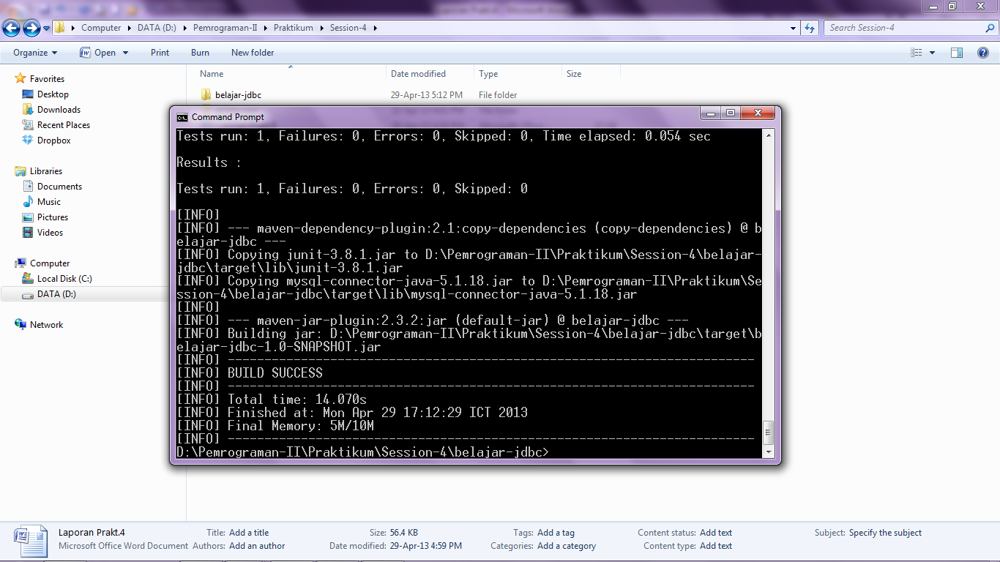

* Jalankan program

mvn exec:java –Dexec.mainClass=com.p2.jdbc.latihan.Main

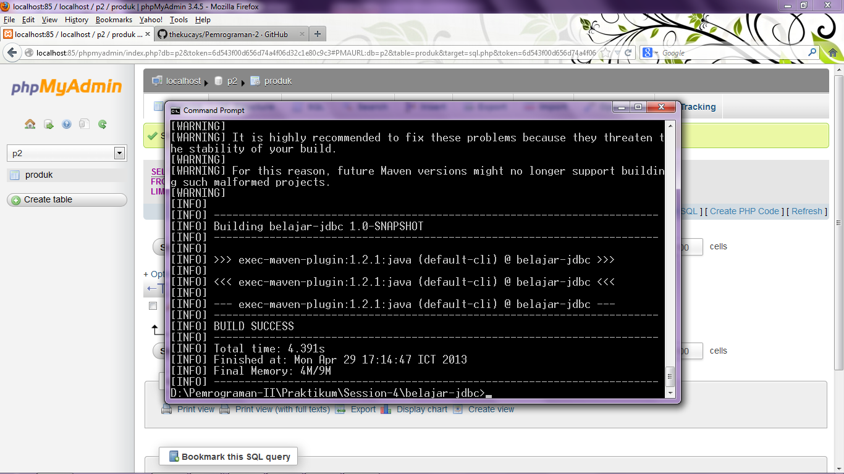

**Hasil pada table**

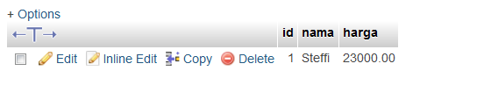

**TABEL BERHASIL DI INPUT…!!!!**

**SELESAI**